Didaktische Handreichung: Aufgabe Nachfolgerzahl

Merkmale der Teilaufgabe 1
Leitidee | Zahl (L1)
Allgemeine Kompetenz | Mit symbolischen/formalen/technischen Elementen umgehen (K5),  Mathematisch kommunizieren (K6)
Anforderungsbereich | II
Kompetenzstufe | 3

Merkmale der Teilaufgabe 2
Leitidee | Zahl (L1)
Allgemeine Kompetenz | Mathematisch argumentieren (K1),  Mit symbolischen/formalen/technischen Elementen umgehen (K5),  Mathematisch kommunizieren (K6)
Anforderungsbereich | III
Kompetenzstufe | 5

Aufgabenbezogener Kommentar
Diese Aufgabe gehört der Leitidee Zahl (L1) an, da es um Berechnungen im Bereich der natürlichen Zahlen geht.
Zur Bearbeitung von Teilaufgabe 1 ist es zunächst nötig, den Aufgabentext zu lesen und die verwendeten mathematischen Begriffe „natürliche Zahl“, „Nachfolgerzahl“, „Quadrieren“ und „Summe“ inhaltlich zu erfassen (K6). Nun ist die natürliche Sprache in formale Sprache zu übersetzen und die Aussage anhand der Zahlen 12 und 13 zu überprüfen (K5).
Teilaufgabe 2 fordert dazu auf, sich auf allgemeiner Ebene mit der dargelegten Rechenregel auseinanderzusetzen und zu überprüfen, ob die Behauptung auch für zwei beliebige aufeinanderfolgende natürliche Zahlen stimmt. Die Entscheidung ist argumentativ zu begründen (K1) und diese Begründung ist darzulegen (K6). Dabei kann man z. B. algebraisch, zeichnerisch, iterativ oder paradigmatisch vorgehen (s. o.: mögliche, angemessene Begründungen). Je nachdem, welche Argumentationen die Schülerinnen und Schüler entwickeln, müssen sie mit Mathematik symbolisch-technisch umgehen und insbesondere mit Variablen arbeiten (K5).
Teilaufgabe 1 ist, insbesondere wegen der Anforderung an die Übersetzung der natürlichen in die formale Sprache, bereits dem Anforderungsbereich II zuzuweisen. Teilaufgabe 2 wird aufgrund der Anforderungen an das mathematische Argumentieren auf allgemeinem Niveau dem Anforderungsbereich III zugeordnet.
Folgende Schwierigkeiten und Fehler sind zu erwarten:
Zu Teilaufgabe 1:
- Ein Vergleich zwischen den Termen 13² – 12² und 13 + 12 wird nicht hergestellt, wie die folgende Schülerlösung zeigt (K6).
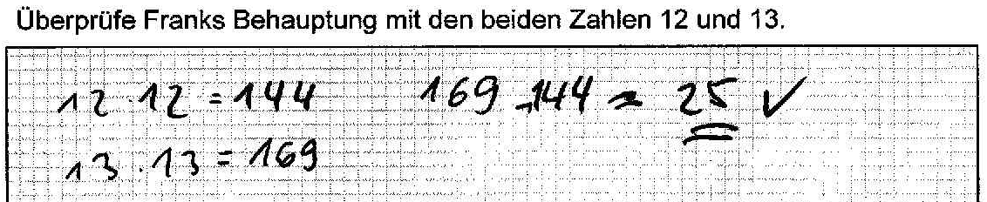
- Der Begriff „quadrieren“ wird nicht angewendet, wie die folgende Schülerlösung verdeutlicht (K5).
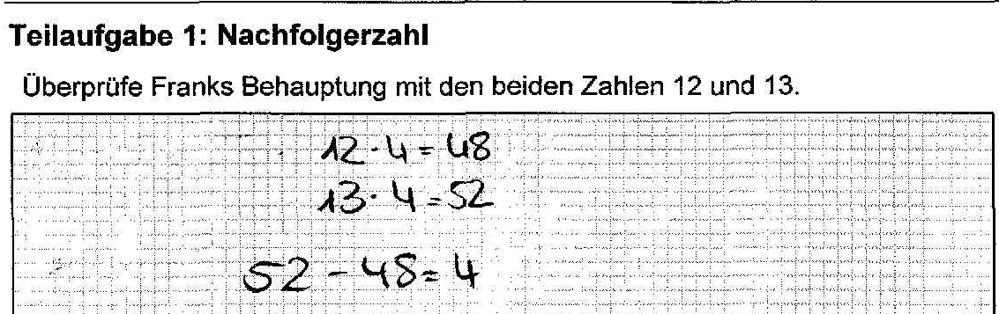
- Aufgrund von Verständnisschwierigkeiten hinsichtlich der Aufgabenstellung werden zunächst die Nachfolgerzahlen von 12 und 13 gebildet und anschließend mit diesen entsprechend operiert, wie die folgende Schülerlösung illustriert (K6).
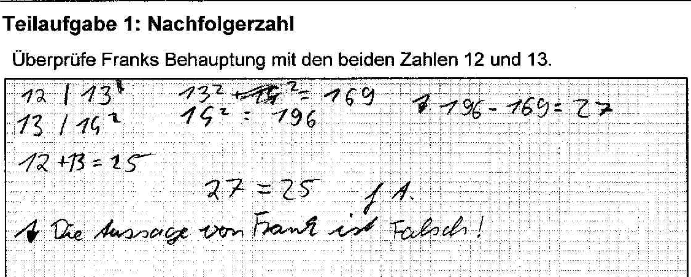
Zu Teilaufgabe 2:
- Die Rechenregel wird durch die Angabe nur eines weiteren zutreffenden Beispiels begründet. Diesen Schülerinnen und Schülern scheint nicht klar zu sein, dass es zur Begründung einer Allaussage nicht ausreicht, nur Beispiele anzugeben (K1). Dies zeigt folgende Schülerlösung:
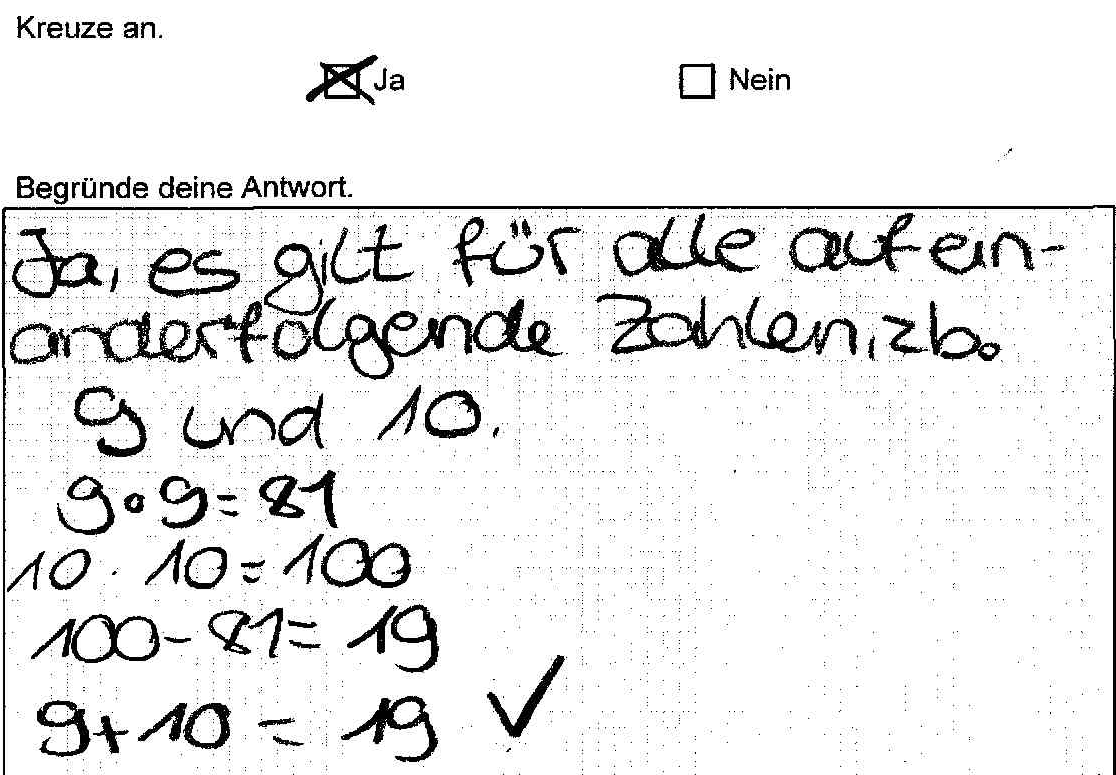
- Die Argumentation basiert auf bloßem Probieren anhand von Beispielen, wie die zweite Schülerlösung zeigt (K1).
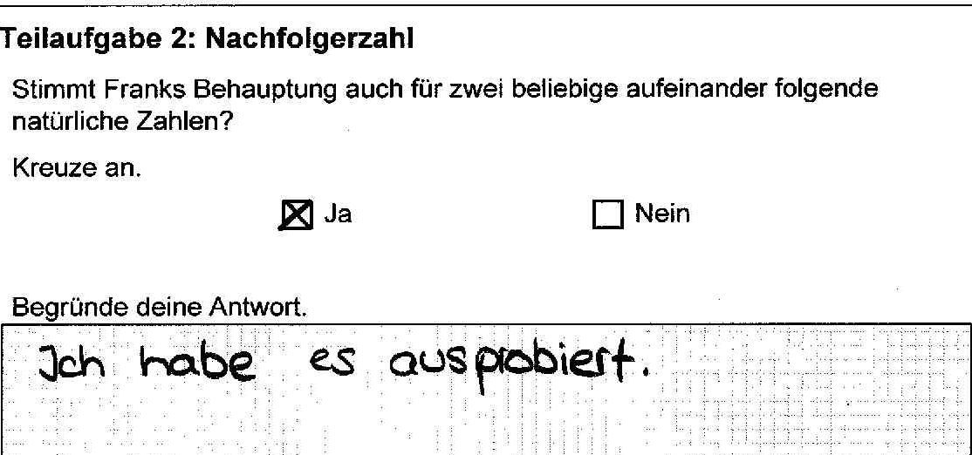

Anregungen für den Unterricht
Treten bei der Bearbeitung von Teilaufgabe 2 Schwierigkeiten auf, kann den Schülerinnen und Schülern beispielsweise die entsprechende Aufgabe mit formalisierter Vorstrukturierung gestellt werden.
Gegeben sind nun allgemein zwei aufeinanderfolgende natürliche Zahlen b und a
mit b = a − 1.
Begründe, dass die folgende Rechenregel immer stimmt:
Die Differenz a² − b² ist gleich der Summe a + b.
Mit dieser Aufgabenstellung ist bereits ein algebraischer Ansatz gegeben, der durch geeignete Termumformung gelöst werden kann. Solche vorstrukturierten Aufgaben können einen helfenden Einstieg für Schülerinnen und Schüler bieten, die im Umgang mit entsprechenden Begründungsaufgaben ungeübter sind.

Auch kann die folgende Abbildung zur Verfügung gestellt werden, um die Terme sowie einzelne notwendige Umformungsschritte geometrisch zu deuten.
So können anhand der Abbildung die beiden Terme a² − b² und a ∙ 1 + b ∙ 1 leicht abgelesen und farblich veranschaulicht werden. Sie beschreiben jeweils dieselbe Fläche, so dass sich hieraus a² − b² = a ∙ 1 + b ∙ 1 = a + b für b = a − 1 folgern lässt. Sollten die Schülerinnen und Schüler von selbst keine Verbindung zwischen der Rechenregel und dieser Abbildung herstellen können, können sie aufgefordert werden, die Variablen zunächst einmal durch konkrete natürliche Zahlen zu ersetzen und die Größe der schraffierten Fläche zu berechnen. Das Beschreiben von Flächen mittels Termen und Gleichungen kann leicht in Verbindung mit der Einführung oder Wiederholung der Binomischen Formeln geübt werden.
Alternativ bzw. ergänzend können den Schülerinnen und Schülern die verschiedenen Begründungsmöglichkeiten vorgestellt werden, um eine gemeinsame oder selbständige (z. B. arbeitsteilig in methodischer Form des Gruppenpuzzles) Auseinandersetzung damit anzustoßen und ihnen verschieden Zugänge zur Bearbeitung von Begründungsaufgaben zu ermöglichen. Diese Beweisstrategien können dann in übender Anwendung verinnerlicht bzw. vertieft werden, z. B. anhand folgender Aufgabe (vgl. Blum/Drüke-Noe/Hartung/Köller 2006: 37f.):
Inga behauptet
„Die Summer von drei aufeinanderfolgenden Zahlen ist immer durch 3 teilbar!“
Begründe, warum Inga Recht hat.
Ingas Behauptung kann folgendermaßen begründet werden:
Algebraische Begründung:
(n − 1) + n + (n + 1) = 3n
3 | 3n ⇒ 3 | (n − 1) + n + (n + 1) mit n als Variable für die mittlere Zahl
ODER
n + (n + 1) + (n + 2) = 3n + 3 = 3 ⋅ (n + 1)
3 | 3 ⋅ (n + 1) ⇒ 3 | n + (n + 1) + (n + 2) mit n als Variable für die kleinste Zahl
Zeichnerischer Ansatz:
n sei eine beliebe Zahl.
Die dargestellten Summen n + n + n = 3 ⋅ n sind immer Vielfache von 3.
Iterative Begründung bzw. induktiver Ansatz:
Die Gültigkeit wird zunächst an der kleinstmöglichen Summe (1 + 2 + 3) nachgewiesen. Dann wird aufgezeigt, dass die Summen schrittweise um 3 wachsen, es sich also um Vielfache von 3 handelt, wodurch die Gültigkeit der Aussage stets beibehalten wird.
Inhaltlich-verbaler Ansatz:
Eine von drei aufeinanderfolgenden Zahlen lässt sich bestimmt durch 3 teilen. Eine der Zahlen lässt bei Teilung durch 3 den Rest 1, eine den Rest 2. Alle Reste ergeben in der Summe 3. Also ist die Summe der drei Zahlen auch durch 3 teilbar.
Paradigmatischer Ansatz:
Bei dieser Begründung wird zwar mit einem konkreten Zahlenbeispiel operiert, es wird aber deutlich, dass die zugrunde liegende allgemeine Struktur erfasst wird und keine spezielle Eigenschaft der gewählten konkreten Zahl benutzt wird. Die Zahl wird somit faktisch als Variable verwendet, was entscheidend für diese Begründungsform ist.
Des Weiteren liegt es nahe, den Schülerinnen und Schülern anhand solcher Aufgabe den wichtigen Unterschied zwischen einer All-Aussage und einer Existenz-Aussage vor Augen zu führen und die Bedeutung von Beispielen zu ihrer Begründung zu thematisieren (ein Beispiel reicht zwar zur Begründung einer Existenz-Aussage aus, nicht jedoch zur Begründung einer All-Aussage).

